Evaluasi Fitur LMS Universitas Muhammadiyah Malang Terhadap Kebutuhan Dosen dan Mahasiswa di Tengah Pembelajaran Daring

Nuraini Saputri¹, Wahyu Andhyka Kusuma²
^{1,2}Informatika, Universitas Muhammadiyah Malang, Kota Malang
e-mail: nurainisaputri@webmail.umm.ac.id¹, kusuma.wahyu.a@gmail.com²

Abstrak
Wabah virus covid-19 yang tengah melanda Indonesia saat ini membawa pengaruh besar terhadap sector kehidupan, termaksud sector pendidikan. Pada sector pendidikan, sistem pembelajaran yang semula tatap muka beralih ke sistem pembelajaran jarak jauh atau daring. Oleh karena itu lembaga pendidikan harus memiliki media pembelajaran berbasis teknologi untuk menunjang pembelajaran daring yang memiliki fitur lengkap dan ramah pengguna. Salah satu media pembelajaran yang sering digunakan adalah e-learning. Penelitian ini bertujuan untuk mengevaluasi fitur-fitur LMS terhadap kebutuhan dosen dan mahasiswa ditengah pembelajaran daring dengan menggunakan teknik persona HCI untuk memudahkan peneliti dalam memahami karakteristik dan variable perilaku pengguna. Hasil penelitian menunjukkan bahwa fitur yang tersedia pada LMS Universitas Muhammadiyah Malang sudah cukup lengkap untuk memenuhi kebutuhan dosen dan mahasiswa dalam pembelajaran jarak jauh atau daring. Namun masih diperlukan pengembangan lebih lanjut seperti tambahan fitur absen, notifikasi deadline tugas pada email mahasiswa dan fitur zoom atau google meet untuk pembelajaran secara virtual.

Kata kunci: HCI, pembelajaran daring, e-learning, user persona

Abstract
The Covid-19 virus outbreak that is currently hitting Indonesia has a major impact on the life sector, including the education sector. In the education sector, the learning system that was originally face-to-face has shifted to a distance or online learning system. Therefore, educational institutions must have technology-based learning media to support online learning that has complete and user-friendly features. One of the learning media that is often used is e-learning. This study aims to evaluate the features of the LMS against the needs of lecturers and students in the midst of online learning by using the persona HCI technique to facilitate researchers in understanding the characteristics and variables of user behavior. The results showed that the features available on the LMS of the University of Muhammadiyah Malang were complete enough to meet the needs of lecturers and students in distance learning or online. However, further development is still needed such as additional absence features, notification of task deadlines in student emails and the zoom or google meet feature for virtual learning..

Keywords: HCI, pembelajaran daring, e-learning, user persona

1. Pendahuluan
Saat ini dunia dikejutkan oleh wabah virus corona atau yang biasa disebut dengan covid-19. Covid-19 merupakan coronavirus jenis baru yang ditemukan di Wuhan, Hubei, China pada tahun 2019. Penyakit coronavirus adalah penyakit menular yang disebabkan oleh SARS-CoV-2, penderitanya dapat mengalami demam, batuk kering dan kesulitan bernafas. Penyakit ini juga dapat berujung pada pneumonia dan kegagalan multiorgan pada penderita yang palin rentan. Penyebaran virus ini melalui percikan (droplet) dari saluran pernafasaan saat batuk atau bersin [1].
Peningkatnya penderita akibat wabah covid-19 membuat pemerintah mengambil tindakan dengan menerapkan beberapa peraturan dan kebijakan, seperti gerakan social distancing, work from home (WFH), daring learning (pembelajaran daring) serta pembatasan sosial berskala besar (PSBB). Kebijakan ini berdampak besar bagi seluruh sector kehidupan tak terkecuali sector pendidikan. Pada sector pendidikan, pendidikan formal yang diselenggarakan secara tatap muka di ruang kelas terpaksa harus dihentikan [2]. Sehingga pembelajaran jarak jauh atau daring menjadi solusi untuk memastikan tetap terselenggaranya proses pembelajaran lembaga pendidikan di Indonesia [3].
Pembelajaran jarak jauh atau dari memiliki daya jangkau yang luas lintas ruang, waktu dan sosioekonomi serta memungkinkan akses pendidikan bagi siapa saja, di mana saja, dan kapan saja. Sistem pembelajaran ini memungkinkan setiap individu untuk mengakses pendidikan secara fleksibel dan terbuka sehingga pendidikan yang berkualitas dapat diperoleh semua kalangan tanpa harus dibatasi dengan hambatan-hambatan yang umumnya ditemui pada sistem pendidikan konvensional [4].
Salah satu media pembelajaran berbasis teknologi yang dapat dijadikan sebagai penunjang dalam pembelajaran daring yaitu e-learning. E-learning dapat menciptakan sebuah ruang digital pembelajaran, dimana peserta didik dapat mengakses materi dari berbagai sumber tanpa dibatasi ruang dan waktu [5]. Hadirnya e-learning membuktikan bahwa jarak tidak menghalangi sesuatu terutama dalam bidang pendidikan.
Meskipun e-learning memberikan kemudahan dalam terselenggaranya sistem pembelajaran jarak jauh, kemandirian peserta didik dalam belajar merupakan modal utama untuk mencapai hasil belajar yang baik. Mengingat hampir keseluruhan proses pembelajaran dilakukan secara daring [6] yang mana pendidik tidak turut hadir dan mengawasi secara langsung selama proses belajar berjalan. Oleh karena itu, diperlukan sistem e-learning dengan fitur yang lengkap dan ramah pengguna untuk menjamin kelancaran dalam proses pembelajaran daring.
Artikel ini akan mengevaluasi fitur-fitur yang tersedia pada e-learning Universitas Muhammadiyah Malang yaitu LMS terhadap kebutuhan dosen dan mahasiswa di tengah pembelajaran daring menggunakan teknik persona HCI (Human Computer Interaction) untuk penggalian kebutuhan sistem dengan memahami lebih dalam tentang karakteristik dan variabel perilaku pengguna [7]. Tujuan penggunaan user persona adalah mengidentifikasi atau menganalisa kebutuhan dari pengguna dengan melihat dan memahami kekurangan dan standar dari kemampuan pengguna [8] agar sistem yang dibangun mencapai target ekspektasi yang diharapkan pengguna [7].
2. Metode Penelitian
Penelitian ini menggunakan teknik persona HCI, penelitian dilakukan secara tahapan untuk mevalidasi user persona yang telah dibuat. Tahapan tersebut yaitu tahap penggalian kebutuhan, tahap membuat storyboard, tahap wawancara dan storytelling, dan tahap membuat user persona.

2.1. Penggalian Kebutuhan
Tahap ini dikelompokkan menjadi dua, yaitu studi literature dan identifikasi dokumen. Studi literature dilakukan dengan mempelajari referensi yang sesuai dengan topic penelitian untuk memperoleh informasi yang relevan [9]. Pada tahap ini peneliti membaca buku panduan penyusunan kurikulum perguruan tinggi dan mengumpulkan beberapa jurnal yang relevan terhadap topic yang diangkat. Sedangkan identifikasi dokumen dilakukan untuk menganalisa kebutuhan dari sistem yang akan dibangun.

2.2. Desain
Tahap ini bertujuan untuk menjelaskan alur aplikasi pada setiap scene mulai dari tahap login sampai bagaimana mengakses fitur-fitur yang tersedia di LMS sesuai dengan hasil analisa kebutuhan sistem yang dilakukan pada tahap sebelumnya. Desain tersebut akan disajikan dalam bentuk storyboard [10].

2.3.Wawancara dan storytelling
Wawancara yaitu kegiatan untuk mendapatkan informasi langsung melalui pertanyaan kepada responden [11]. Wawancara merupakan hal yang penting dalam tahap penggalian kebutuhan, dengan melakukan wawancara kita dapat mengetahui kekurangan dan ketidaksesuaian fitur-fitur dari suatu sistem dengan kebutuhan pengguna [12], sehingga kedepannya akan ada upaya perbaikan terhadap sistem yang dibangun. Selanjutnya peneliti menjabarkan jawaban dari setiap narasumber dalam bentuk storytelling, konsep storytelling digunakan karena kemampuan manusia dalam membangunkan, menceritakan, menafsirkan, menyajikan cerita yang berorientasi desain tanpa metode dukungan itu tidak mudah [13].

  - User Persona
User persona merupakan gambaran kebutuhan calon pengguna terhadap suatu sistem, dibuat dengan mengelompokkan pengguna berdasarkan latar belakang dan tujuan sehingga dapat menjawab pertanyaan desainer “kepada siapa sistem ini akan dibangun?” [14]. Mendesain sebuah aplikasi dengan menerapkan teknik user persona tidak sama dengan menggunakan teknik desain biasa. Pada teknik desain biasa pengembangan desain aplikasi mementingkan desain antarmuka yang menarik dan bagus tanpa mempertimbangkan langsung kebutuhan user dalam menggunakan aplikasi [15].

- Hasil Penelitian dan Pembahasan
3.1. Penggalian Kebutuhan
Pada tahap ini, penulis melakukan studi literature dengan referensi berupa jurnal yang bersumber dari website https://scholar.google.co.id. Jurnal yang dijadikan referensi membahas mengenai pembelajaran jarak jauh atau daring dan penggunaan sistem user persona untuk menjawab atau menggali kebutuhan user terhadap sistem yang akan dibangun.

3.2. Desain
Setelah diidentifikasi kebutuhan user, didapatkan hasil bahwa kebutuhan mahasiswa terbagi menjadi menu login dan 4 fitur utama yaitu aktivasi matakuliah, akses materi, akses dalam mengerjakan tugas atau kuis dan melihat nilai dari pengerjaan tugas atau kuis.

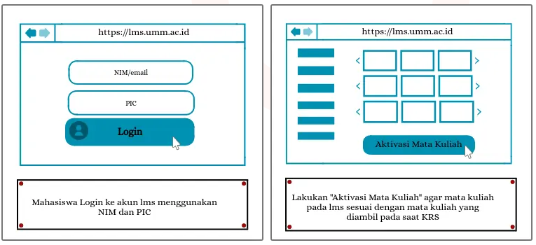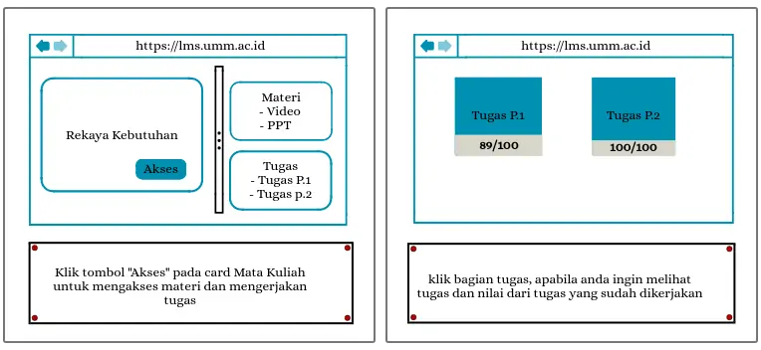
Gambar 1 Storyboard LMS dari Akun Mahasiswa
Sedangkan untuk dosen fitur-fitur yang dibutuhkan yaitu menu login dan beberapa fitur utama apabila sudah mendaftarkan matakuliahnya di LMS, yaitu fitur untuk memilih CO Pengajar, mengenerate konten matakuliah, memilih CPL, CPMK, dan sub-CPMK, fitur peniliaian dan terakhir fitur untu mengirimkan laporan hasil belajar mahasiswanya. Fitur tersebut akan dipaparkan pada storyboard berikut ini
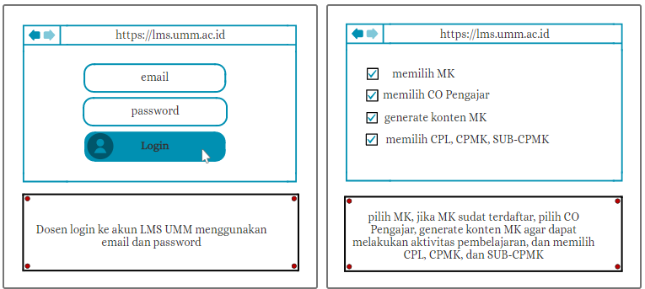
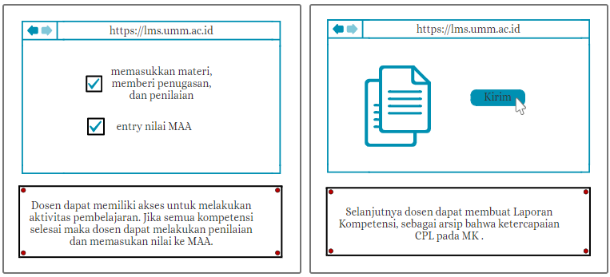

Gambar 2 Storyboard LMS dari Akun Dosen
3.3. Wawancara dan Storytelling
Setelah storyboard dibentuk maka tahap selanjutnya yaitu wawancara. Wawancara dilakukan untuk menverifikasi fitur-fitur pada yang ada sistem apakah sudah sesuai dengan kebutuhan dalam proses pembelajaran daring.
Tabel 1 Hasil Wawancara dengan Mahasiswa
No. | Pertanyaan | Jawaban
1 | Apakah penyampaian materi melalui LMS sudah efektif ditengah pembelajaran jarak jauh.? | Penyampaian materi melalui LMS cukup efektif ditengah pembelajaran jarak jauh, karena LMS memudahkan mahasiswa dalam mengakses materi perkuliahan. Namun, beberapa mahasiswa masih kesulitan dalam memahami materi yang diberikan karena belum terbiasa belajar secara virtual.
2 | Apa saja kendala yang ditemukan selama menggunakan LMS.? | Kendala yang dialami selama penggunaan LMS yaitu masalah jaringan atau gangguan pada koneksi internet, selain itu terdapat matakuliah yang duplikat dan status mahasiswa yang belum terenroll pada mata kuliah yang diambil.
3 | Apakah fitur-fitur yang tersedia pada LMS sudah cukup untuk memenuhi pembelajaran jarak jauh.? | Untuk fiturnya sendiri, fitur pada LMS sudah cukup lengkap untuk melakukan pembelaran daring. Tetapi untuk kedepannya diharapkan ada tambahan fitur zoom atau gmeet untuk belajar secara virtual.

Tabel 2 Hasil Wawancara dengan Dosen
No. | Pertanyaan | Jawaban
1 | Mengapa UMM menggunakan LMS Moodle sebagai media pembelajaran daring.? | Saat ini UMM menggunakan Moodle LMS sebagai media pembelajaran jarak jauh sejalan dengan program MBKM dengan platform SPADA yang memfasilitasi seluruh kampus yang tergabung pada jaringan spada untuk menampilkan perkuliahannya. Oleh karena itu, Pemerintah dan KEMENDIKBUD mengisyaratkan kampus untuk menggunakan Moodle LMS.
2 | Apakah LMS sudah cukup baik dari segi kenyamanan maupun penggunaan.? | Dari segi kenyamanan LMS maka terlalu dini untuk dilakukan penilaian karena saat ini LMS masih dalam proses pengembangan, dengan harapan setelah proses pengembangan ini LMS akan lebih baik dan bagus.
3 | Apakah fitur-fitur yang tersedia pada LMS sudah cukup untuk memenuhi pembelajaran jarak jauh.? | Dari segi fitur, sebenarnya fitur pada LMS sudah cukup untuk pembelajaran jarak jauh, karena tujuan utamanya adalah bagaimana kita menyampaikan materi dengan baik, bisa melakukan evaluasi, dan bisa melakukan kegiatan yang bersifat cyncronus.
4 | Apakah kurikulum dari materi yang ada di LMS sudah sesuai dengan kondisi perkuliahan di masa pandemic seperti ini.? | LMS didesain sedemikian rupa agar dapat menjadi wadah kurikulum dengan menyediakan fitur-fitur untuk membantu menjalankan kurikulum seperti fitur penugasan, materi, diskusi, dan lain-lain.
5 | Apakah terdapat koordinasi antara prodi, fakultas, dan universitas dalam pembentukan LMS.? | Pembangunan sistem dilakukan dengan mengkoordinasi antara prodi, fakultas dalam penyusunan konten atau kurikulum pembelajaran. Kurikulum akan dibentuk sedemikian rupa hingga dapat memenuhi kriteria yang dibutuhkan. Setelah susunan kurikulum dibuat, kemudian akan dievaluasi oleh prodi, fakultas, atau penjamin mutu yang ada di dalam universitas.
6 | Apa saja kendala yang ditemukan selama menggunakan LMS.? | Metode pembelajaran menggunakan LMS telah berjalan efektif dan tidak memiliki kendala yang signifikan meskipun saat ini masih dalam proses pengembangan. Mahasiswa dapat beradaptasi dengan metode pembelajaran dalam waktu yang singkat sehingga pembelajaran berjalan dengan efektif. Terdapat beberapa kendala kecil yang sebagian besar disebabkan oleh miskomunikasi antara mahasiswa, dosen, atau jadwal yang telah disediakan. Mahasiswa terkadang lupa melewatkan tenggang waktu pengumpulan tugas karena salah informasi dan jadwal pengumpulan.
7 | Apakah penyampaian materi melalui LMS sudah efektif ditengah pembelajaran jarak jauh.? | Meski hadirnya LMS cukup membantu dalam penyampaikan materi ditengah kondisi seperti saat ini, pembelajaran secara offline tetap dirasakan lebih efektif. Karena dengan pembelajaran secara offline informasi atau materi tersampaikan dengan baik.
8 | Bagaimana cara dosen mengevaluasi tingkat pemahaman mahasiswa terhadap materi dan tugas yang diberikan.? | Untuk saat ini salah satu cara efektif dalam evaluasi pemahaman mahasiswa adalah dengan menerapkan konsep best learning dimana tugas yang diberi harus dipresentasikan hasilnya. Dengan demikian pembimbing dapat mengukur sejauh mana mahasiswa paham akan materi dan tugas yang diberikan.

  - User Persona
Melalui studi literature, storyboard dan wawancara maka kesimpulan akhir akan dipaparkan dalam bentuk user persona. Pada kasus ini user persona mengambil dua kategori yaitu dosen dan mahasiswa.

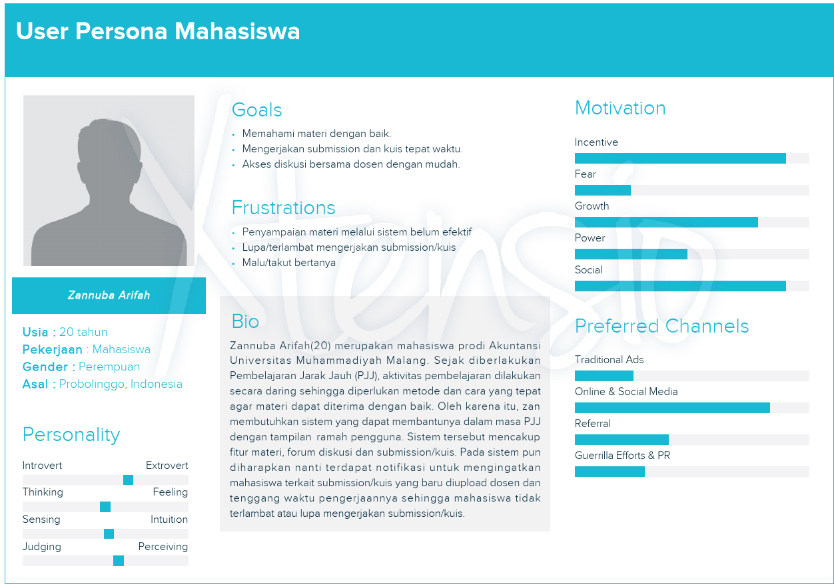
Gambar 3 User Persona Mahasiswa

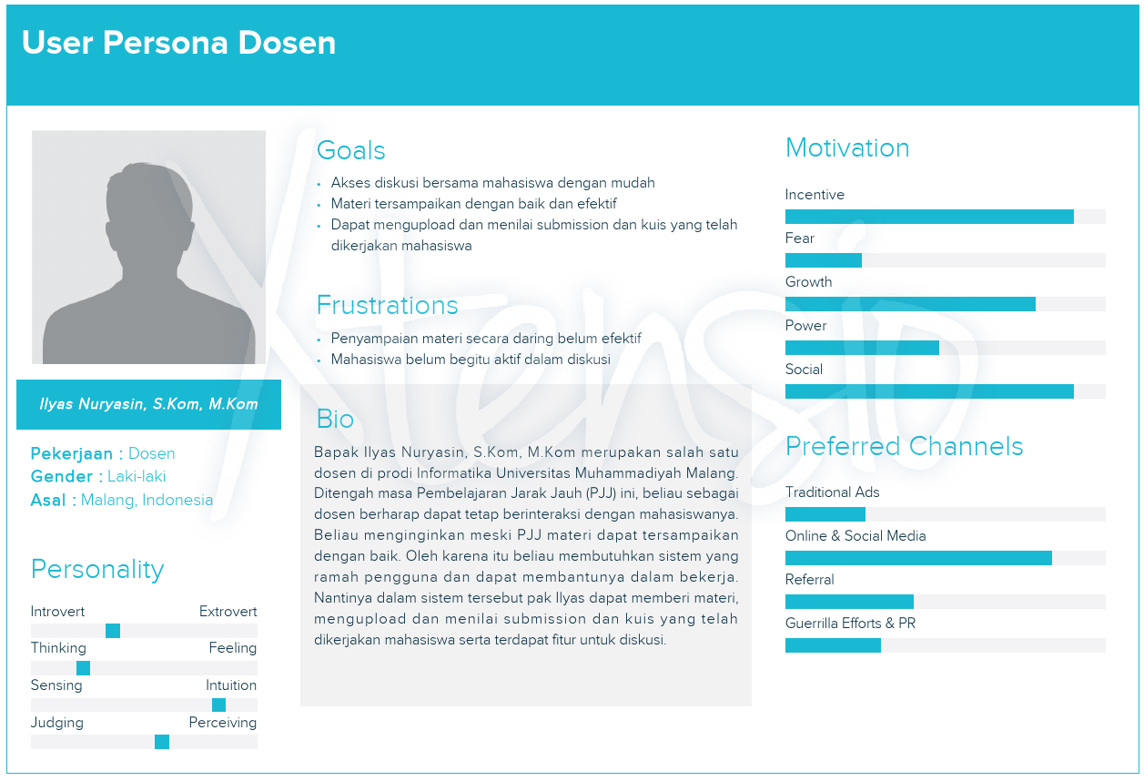

Gambar 4 User Persona Dosen
4. Kesimpulan
Dari hasil penelitian disimpulkan bahwa fitur-fitur pada LMS sudah cukup untuk memenuhi kebutuhan dosen dan mahasiswa dalam pembelajaran daring. Namun diperlukan pengembangan lebih lanjut seperti tambahan fitur absen, notifikasi deadline tugas pada email mahasiswa dan fitur zoom atau gmeet untuk pembelajaran secara virtual. User persona menyediakan tahapan evaluasi yang dapat dilakukan oleh setiap persona dan memberikan rekomendasi yang harus dilakukan pembuat kebijakan untuk memperbaiki pola interaksi setiap persona terhadap perangkat lunak yang digunakan [7].
Refrensi

[1] D. I. M. P. Covid-, “Jurnal Pendidikan Bahasa dan Sastra Indonesia,” vol. 5, no. 1, pp. 132–141, 2020.
[2] S. Didik, “PEMBELAJARAN JARAK JAUH DENGAN MEDIA E-LEARNING SEBAGAI SOLUSI PEMBELAJARAN PADA MASA PANDEMI CORONA VIRUS DISEASE 2019 (COVID-19),” vol. 2, no. 11, pp. 834–850, 2020.
[3] Z. Abidin, K. Arizona, N. T. Barat, P. Studi, and T. Fisika, “PEMBELAJARAN ONLINE BERBASIS PROYEK SALAH SATU SOLUSI KEGIATAN BELAJAR MENGAJAR DI TENGAH PANDEMI COVID-19,” 2020, doi: 10.29303/jipp.v5i1.111.
[4] P. J. Jauh, “Perancangan learning management system sebagai pendukung pembelajaran jarak jauh,” vol. 6, no. 1, pp. 7–13, 2021.
[5] P. Didik, D. I. Tengah, and P. Covid, “EFEKTIFITAS PEMBELAJARAN MENGGUNAKAN MOODLE TERHADAP MOTIVASI DAN MINAT BAKAT,” vol. 1, no. 2, pp. 117–124, 2020.
[6] V. A. Tandirerung, “Analisis Performansi LMS SYAM OK dalam Pembelajaran di UNM,” vol. 4, no. 1, pp. 42–45, 2021.
[7] W. A. Kusuma, M. R. Ashari, and C. D. Oktaviani, “PENGGUNAAN USER PERSONA UNTUK EVALUASI DAN KEBUTUHAN PERANGKAT LUNAK ( STUDI KASUS : PENGARUH KURANGNYA DOSEN PENGAJAR DAN RUANG KELAS TERHADAP SISTEM PENJADWAKAN ),” pp. 171–183, 2020.
[8] W. A. Kusuma, K. M. Ghufron, P. Studi, I. Fakultas, U. M. Malang, and K. Malang, “PENGGUNAAN USER PERSONA UNTUK EVALUASI DAN MENINGKATKAN,” vol. 3, no. 2, pp. 90–99, 2020.
[9] Z. A. Tyas, “DESAIN APLIKASI MOBILE PANDUAN SHOLAT DAN DOA,” vol. 10, pp. 290–297, 2018.
[10] D. Tresnawati, L. Fitriani, and A. M. Fauzan, “Rancang Bangun Aplikasi Fasilitas Ibadah Keagamaan Berbasis Android,” no. 1, pp. 60–67, 2018.
[11] U. Dini, P. Tk, N. A. Lestari, and E. Retnoningsih, “Animasi Interaktif Pengenalan Agama Islam Untuk Anak,” vol. 2, no. 2, pp. 159–168, 2018.
[12] “Inspirasi Profesional Sistem Informasi,” vol. 07, no. 02, 2018.
[13] E. D. Wahyuni, W. A. Kusuma, H. R. Abdillah, and H. Y. Sari, “PERSPEKTIF AWAM DALAM IMPLEMENTASI ELISITASI KEBUTUHAN,” vol. 9, no. September, pp. 468–479, 2020.
[14] L. P. Gusrinda, L. Fanani, and A. A. Supianto, “Perancangan User Experience Aplikasi Pendukung Evaluasi dan Analisis Proses Pembelajaran untuk Guru Berbasis Android dengan Metode User - Centered Design dan Design Solution,” vol. 4, no. 4, 2020.
[15] E. D. Wahyuni, T. Wahyuni, N. R. Astutik, S. A. Handayani, and W. A. Kusuma, “SISTEM INFORMASI KEHADIRAN DOSEN,” pp. 221–229, 2019.

